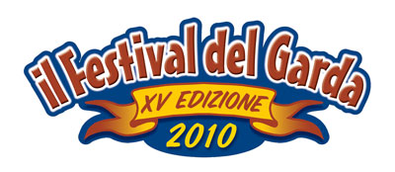
Lago di Garda, 04 agosto 2010

COMUNICATO STAMPA N. 7

www.ilfestivaldelgarda.it

Il Festival del Garda non conosce soste. Dopo le tappe di Lazise (Vr), Solferino (Mn) e Montichiari (Bs) il tour itinerante dell’estate benacense, giunto alla quindicesima edizione, sbarca giovedì 5 agosto sulla Riviera degli Olivi. Il luogo è la suggestiva Piazza Calderini di Torri del Benaco (Vr), in riva al lago; l’inizio è alle 21,30 con ingresso libero. A presentare lo spettacolo sarà Manuel Casella, balzato agli onori del piccolo schermo partecipando al reality “l’Isola dei Famosi 3”. Casella che dopo il teatro (“I 39 scalini”) sarà prossimamente protagonista accanto ad Alessia Marcuzzi nella seconda serie della sit com di Italia Uno “Cosi fan tutte”. Ad affiancare Casella, con il compito di presentare le selezioni di Miss e Mister del Garda, sarà Laura Zambelli in uno show che vede la partecipazione del corpo di ballo The Ghamblers, per la coreografia di Nando De Bortoli, e la poesia con Renata Leali. La comicità è affidata a Roberto Valentino con le sue parodie su personaggi del mondo dello spettacolo mentre il concorso canoro vedrà in lizza cinque giovani promesse suddivisi nella categoria Interpreti e Nuove Proposte.
Nel primo caso si sfideranno Manolo Soldera di Treviso, Giovanni Caramanna di Viareggio e Naomi Parziale di Bardolino. Per le nuove proposte Marco Cannila di Palermo e il gruppo Zona Zero di Mantova

Ufficio Stampa

Stefano Joppi
e-mail: ioppi.s@tiscali.it
Cell.: 347/5858678

